ПРОЕКТ

О внесении изменений в постановление Кабинета Министров Республики Татарстан от 02.02.2009 № 60 «Об объявлении природных объектов Верхнеуслонского муниципального района памятниками природы регионального значения»

Кабинет Министров Республики Татарстан ПОСТАНОВЛЯЕТ:

1.Внести в постановление Кабинета Министров Республики Татарстан от 02.02.2009 № 60 «Об объявлении природных объектов Верхнеуслонского муниципального района памятниками природы регионального значения» (с изменениями, внесенными постановлением Кабинета Министров Республики Татарстан от 08.08.2011 № 641) следующие изменения:
в пункте 1 цифру «331,06 гектара» заменить цифрой «329,63 гектаров»;
абзац четвертый пункт 2 изложить в следующей редакции:
«графическое описание местоположения границ памятника природы регионального значения «Кураловские родники»;
абзац второй пункта 3 признать утратившим силу;
дополнить пунктом 4 следующего содержания:
«4. Контроль за исполнением настоящего постановления возложить на Государственный комитет Республики Татарстан по биологическим ресурсам.»;
в Режиме особой охраны территории памятника природы регионального значения «Ташевские склоны», утвержденном указанным постановлением:
в абзаце двадцать первом слова «без разрешения Министерства лесного хозяйства Республики Татарстан» заменить словами «без согласования Государственного комитета Республики Татарстан по биологическим ресурсам»;
в Режиме особой охраны территории памятника природы регионального значения «Кураловские родники», утвержденном указанным постановлением:
в абзаце двадцать втором слова «без разрешения Министерства лесного хозяйства Республики Татарстан» заменить словами «без согласования Государственного комитета Республики Татарстан по биологическим ресурсам»;
в Режиме особой охраны территории памятника природы регионального значения «Стратиграфический разрез казанского и уржумского ярусов у поселка Кзыл-Байрак», утвержденном указанным постановлением:
в абзаце тринадцатом слова «без разрешения Министерства лесного хозяйства Республики Татарстан» заменить словами «без согласования Государственного комитета Республики Татарстан по биологическим ресурсам»;
графическое описание местоположения границ памятника природы регионального значения «Кураловские родники», утвержденное указанным постановлением, изложить в новой редакции (прилагается).
2. Государственному комитету Республики Татарстан по биологическим ресурсам обеспечить в установленном порядке представление сведений о границах памятника природы регионального значения «Кураловские родники» в филиал федерального государственного бюджетного учреждения «Федеральная кадастровая палата Федеральной службы государственной регистрации, кадастра и картографии» по Республике Татарстан.

Премьер-министр
Республики Татарстан А.В.Песошин

Утверждено
постановлением
Кабинета Министров Республики Татарстан
от 02.02.2009 № 60
(в редакции постановления
Кабинета Министров
Республики Татарстан
от __________2022 № ______)

Графическое описание местоположения границ

памятника природы регионального значения «Кураловские родники»

Раздел 1

Сведения об объекте
№  п/п | Характеристики объекта | Описание характеристик
1 | Местоположение объекта | Республика Татарстан, Верхнеуслонский муниципальный район, Кураловское cельское поселение
2 | Площадь объекта +/- величина погрешности определения площади (Р +/- Дельта Р) | 936 661 кв.метров +/- 32 956 кв.метров
3 | Иные характеристики объекта | -

Раздел 2
Сведения о местоположении границ объекта
1. Система координат: МСК-16
2. Сведения о характерных точках границ объекта
Обозначение характерных точек границ | Координаты, метров |  | Метод определения координат характерной точки | Средняя квадратическая погрешность положения характерной точки (Mt), метров | Описание обозначе-ния точки на мест-ности (при наличии)
Обозначение характерных точек границ | X | Y | Метод определения координат характерной точки |  | Описание обозначе-ния точки на мест-ности (при наличии)
1 | 2 | 3 | 4 | 5 | 6
- | - | - | - | - | -
3. Сведения о характерных точках части (частей) границы объекта
Обозначение характерных точек части границы | Координаты, метров |  | Метод определения координат характерной точки | Средняя квадратическая погрешность положения характерной точки (Mt), метров | Описание обозначе-ния точки на мест-ности (при наличии)
Обозначение характерных точек части границы | X | Y | Метод определения координат характерной точки |  | Описание обозначе-ния точки на мест-ности (при наличии)
1 | 2 | 3 | 4 | 5 | 6
Часть №1
1 | 459026.16 | 1282296.79 | Картометрический | 5.00 | -
1 | 2 | 3 | 4 | 5 | 6
2 | 459034.40 | 1282360.38 | Картометрический | 5.00 | -
3 | 459002.89 | 1282410.56 | Картометрический | 5.00 | -
4 | 459009.92 | 1282511.64 | Картометрический | 5.00 | -
5 | 459025.67 | 1282564.49 | Картометрический | 5.00 | -
6 | 459018.88 | 1282582.91 | Картометрический | 5.00 | -
7 | 459049.91 | 1282643.27 | Картометрический | 5.00 | -
8 | 459081.43 | 1282652.72 | Картометрический | 5.00 | -
9 | 459086.52 | 1282666.06 | Картометрический | 5.00 | -
10 | 459083.36 | 1282701.93 | Картометрический | 5.00 | -
11 | 459080.70 | 1282715.75 | Картометрический | 5.00 | -
12 | 459073.02 | 1282723.35 | Картометрический | 5.00 | -
13 | 459053.61 | 1282715.63 | Картометрический | 5.00 | -
14 | 459001.46 | 1282719.61 | Картометрический | 5.00 | -
15 | 458957.09 | 1282725.52 | Картометрический | 5.00 | -
16 | 458876.87 | 1282728.90 | Картометрический | 5.00 | -
17 | 458817.21 | 1282746.55 | Аналитический | 5.00 | -
18 | 458788.93 | 1282762.87 | Аналитический | 5.00 | -
19 | 458759.76 | 1282770.90 | Аналитический | 5.00 | -
20 | 458722.68 | 1282790.25 | Аналитический | 5.00 | -
21 | 458540.62 | 1282909.60 | Аналитический | 5.00 | -
22 | 458465.15 | 1282982.94 | Аналитический | 5.00 | -
23 | 458380.98 | 1283081.74 | Аналитический | 5.00 | -
24 | 458372.87 | 1283071.07 | Картометрический | 5.00 | -
25 | 458332.04 | 1283068.96 | Картометрический | 5.00 | -
26 | 458324.56 | 1283067.99 | Картометрический | 5.00 | -
27 | 458318.05 | 1283068.96 | Картометрический | 5.00 | -
28 | 458312.84 | 1283072.87 | Картометрический | 5.00 | -
29 | 458311.22 | 1283078.40 | Картометрический | 5.00 | -
30 | 458312.84 | 1283084.25 | Картометрический | 5.00 | -
31 | 458320.82 | 1283090.68 | Картометрический | 5.00 | -
32 | 458336.32 | 1283097.53 | Картометрический | 5.00 | -
33 | 458444.85 | 1283145.41 | Картометрический | 5.00 | -
34 | 458467.51 | 1283165.98 | Аналитический | 5.00 | -
35 | 458438.38 | 1283253.91 | Аналитический | 5.00 | -
36 | 458413.97 | 1283243.34 | Аналитический | 5.00 | -
37 | 458388.93 | 1283229.79 | Аналитический | 5.00 | -
38 | 458361.72 | 1283207.90 | Аналитический | 5.00 | -
39 | 458312.14 | 1283161.83 | Аналитический | 5.00 | -
40 | 458306.28 | 1283165.18 | Аналитический | 5.00 | -
41 | 458302.70 | 1283174.82 | Аналитический | 5.00 | -
42 | 458306.22 | 1283198.16 | Аналитический | 5.00 | -
43 | 458314.47 | 1283225.90 | Аналитический | 5.00 | -
44 | 458312.23 | 1283250.48 | Аналитический | 5.00 | -
45 | 458306.22 | 1283264.60 | Аналитический | 5.00 | -
46 | 458290.26 | 1283275.77 | Аналитический | 5.00 | -
47 | 458276.21 | 1283278.53 | Аналитический | 5.00 | -
48 | 458260.33 | 1283270.51 | Аналитический | 5.00 | -
49 | 458247.54 | 1283253.82 | Аналитический | 5.00 | -
50 | 458240.37 | 1283233.40 | Аналитический | 5.00 | -
51 | 458223.47 | 1283215.37 | Аналитический | 5.00 | -
52 | 458171.54 | 1283185.55 | Аналитический | 5.00 | -
1 | 2 | 3 | 4 | 5 | 6
53 | 458129.59 | 1283150.36 | Аналитический | 5.00 | -
54 | 458121.53 | 1283141.19 | Аналитический | 5.00 | -
55 | 458109.34 | 1283143.48 | Аналитический | 5.00 | -
56 | 458100.57 | 1283172.41 | Картометрический | 5.00 | -
57 | 458099.31 | 1283218.34 | Аналитический | 5.00 | -
58 | 458108.25 | 1283282.99 | Аналитический | 5.00 | -
59 | 458112.47 | 1283323.67 | Картометрический | 5.00 | -
60 | 458114.05 | 1283372.52 | Аналитический | 5.00 | -
61 | 458108.65 | 1283404.85 | Картометрический | 5.00 | -
62 | 458076.42 | 1283447.83 | Картометрический | 5.00 | -
63 | 457489.22 | 1282506.63 | Картометрический | 5.00 | -
64 | 457535.72 | 1282416.50 | Картометрический | 5.00 | -
65 | 457665.53 | 1282463.65 | Картометрический | 5.00 | -
66 | 457925.99 | 1282573.46 | Картометрический | 5.00 | -
67 | 457961.02 | 1282570.30 | Картометрический | 5.00 | -
68 | 458005.14 | 1282554.67 | Картометрический | 5.00 | -
69 | 458019.44 | 1282534.79 | Картометрический | 5.00 | -
70 | 458036.29 | 1282497.46 | Картометрический | 5.00 | -
71 | 458112.89 | 1282392.14 | Картометрический | 5.00 | -
72 | 458132.77 | 1282383.89 | Картометрический | 5.00 | -
73 | 458152.76 | 1282381.83 | Картометрический | 5.00 | -
74 | 458174.58 | 1282382.20 | Картометрический | 5.00 | -
75 | 458328.51 | 1282350.20 | Картометрический | 5.00 | -
76 | 458340.39 | 1282355.05 | Картометрический | 5.00 | -
77 | 458365.11 | 1282374.68 | Картометрический | 5.00 | -
78 | 458386.20 | 1282381.95 | Картометрический | 5.00 | -
79 | 458406.08 | 1282381.71 | Картометрический | 5.00 | -
80 | 458602.67 | 1282348.74 | Картометрический | 5.00 | -
81 | 458743.03 | 1282308.99 | Картометрический | 5.00 | -
82 | 458753.93 | 1282323.53 | Картометрический | 5.00 | -
83 | 458980.10 | 1282277.48 | Картометрический | 5.00 | -
1 | 459026.16 | 1282296.79 | Картометрический | 5.00 | -
Часть №2
84 | 457854.73 | 1281902.38 | Аналитический | 5.00 | -
85 | 457969.42 | 1281869.84 | Аналитический | 5.00 | -
86 | 457996.27 | 1281866.59 | Аналитический | 5.00 | -
87 | 458018.23 | 1281869.84 | Аналитический | 5.00 | -
88 | 458032.06 | 1281876.35 | Аналитический | 5.00 | -
89 | 458184.16 | 1281859.27 | Аналитический | 5.00 | -
90 | 458203.67 | 1281855.34 | Аналитический | 5.00 | -
91 | 458211.26 | 1281885.61 | Аналитический | 5.00 | -
92 | 458093.87 | 1281914.58 | Аналитический | 5.00 | -
93 | 458075.98 | 1281932.47 | Аналитический | 5.00 | -
94 | 458063.78 | 1281958.50 | Аналитический | 5.00 | -
95 | 458062.15 | 1282036.59 | Аналитический | 5.00 | -
96 | 458074.35 | 1282088.65 | Картометрический | 5.00 | -
97 | 458074.35 | 1282108.17 | Аналитический | 5.00 | -
98 | 458043.44 | 1282213.10 | Аналитический | 5.00 | -
99 | 458026.36 | 1282226.11 | Аналитический | 5.00 | -
100 | 458002.77 | 1282235.06 | Аналитический | 5.00 | -
1 | 2 | 3 | 4 | 5 | 6
101 | 457980.81 | 1282244.01 | Аналитический | 5.00 | -
102 | 457959.66 | 1282247.26 | Аналитический | 5.00 | -
103 | 457938.51 | 1282244.82 | Аналитический | 5.00 | -
104 | 457929.57 | 1282238.31 | Аналитический | 5.00 | -
105 | 457923.87 | 1282228.55 | Аналитический | 5.00 | -
106 | 457923.06 | 1282217.98 | Аналитический | 5.00 | -
107 | 457932.01 | 1282207.40 | Аналитический | 5.00 | -
108 | 457946.65 | 1282184.63 | Аналитический | 5.00 | -
109 | 457958.04 | 1282135.01 | Аналитический | 5.00 | -
110 | 457952.34 | 1282115.49 | Аналитический | 5.00 | -
111 | 457940.95 | 1282099.22 | Аналитический | 5.00 | -
112 | 457907.61 | 1282069.12 | Аналитический | 5.00 | -
113 | 457888.08 | 1282040.66 | Аналитический | 5.00 | -
114 | 457873.44 | 1282004.05 | Аналитический | 5.00 | -
115 | 457847.41 | 1281914.58 | Аналитический | 5.00 | -
116 | 457847.41 | 1281906.44 | Аналитический | 5.00 | -
84 | 457854.73 | 1281902.38 | Аналитический | 5.00 | -

Раздел 3
Сведения о местоположении измененных (уточненных) границ объекта
1. Система координат: МСК-16
2. Сведения о характерных точках границ объекта
Обозна-чение харак-терных точек границ | Существующие координаты, метров |  | Измененные (уточненные) координаты, метров |  | Метод определения координат характерной точки | Средняя квадра-тическая погреш-ность положе-ния харак-терной точки (Mt), метров | Описа-ние обозна-чения точки на местно-сти (при наличии)
Обозна-чение харак-терных точек границ | X | Y | X | Y | Метод определения координат характерной точки |  | Описа-ние обозна-чения точки на местно-сти (при наличии)
1 | 2 | 3 | 4 | 5 | 6 | 7 | 8
- | - | - | - | - | - | - | -
3. Сведения о характерных точках части (частей) границы объекта
1 | 2 | 3 | 4 | 5 | 6 | 7 | 8
- | - | - | - | - | - | - | -

Раздел 4

План границ объекта –

памятника природы регионального значения «Кураловские родники»

Обзорная схема

Масштаб 1 : 25 000

Используемые условные знаки и обозначения

– граница объекта

– граница поселения

– граница населенного пункта

Раздел 4

План границ объекта –

памятника природы регионального значения «Кураловские родники»

Лист 1

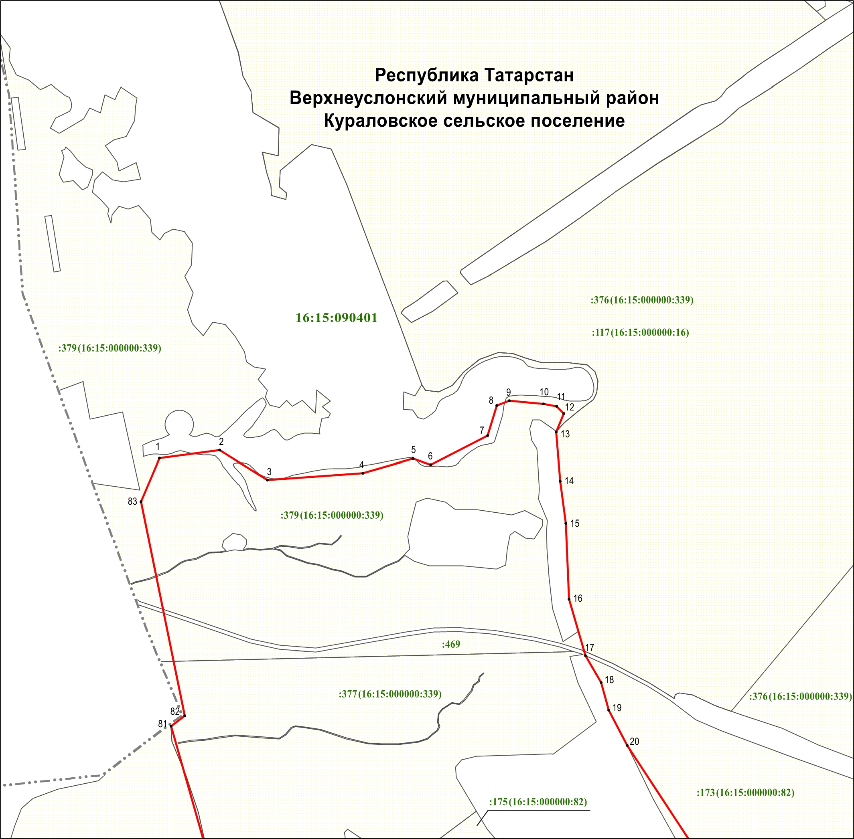

Масштаб 1 : 5 000

Используемые условные знаки и обозначения
• 1 – обозначение характерной точки границ

– граница объекта

– граница населенного пункта

– граница кадастрового квартала

– граница земельного участка

16:15:090401 – номер кадастрового квартала

:379 – кадастровый номер земельного участка
Раздел 4

План границ объекта –

памятника природы регионального значения «Кураловские родники»

Лист 2

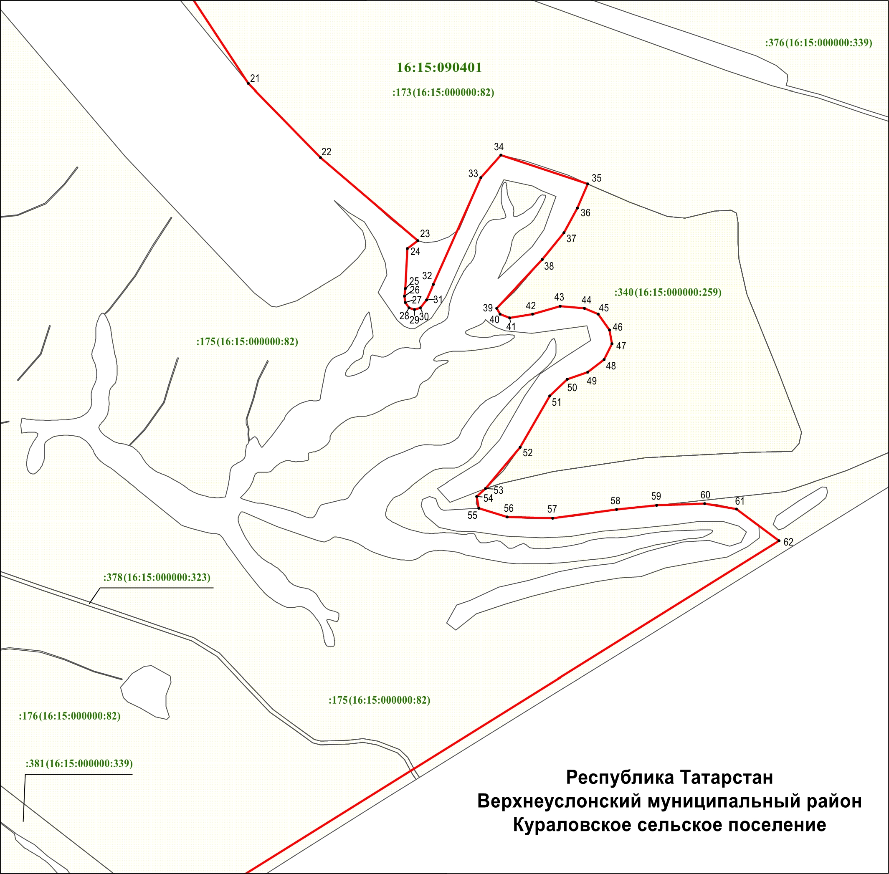

Масштаб 1 : 5 000

Используемые условные знаки и обозначения
• 21 – обозначение характерной точки границ

– граница объекта

– граница кадастрового квартала

– граница земельного участка

16:15:090401 – номер кадастрового квартала

:173 – кадастровый номер земельного участка

Раздел 4

План границ объекта –

памятника природы регионального значения «Кураловские родники»

Лист 3

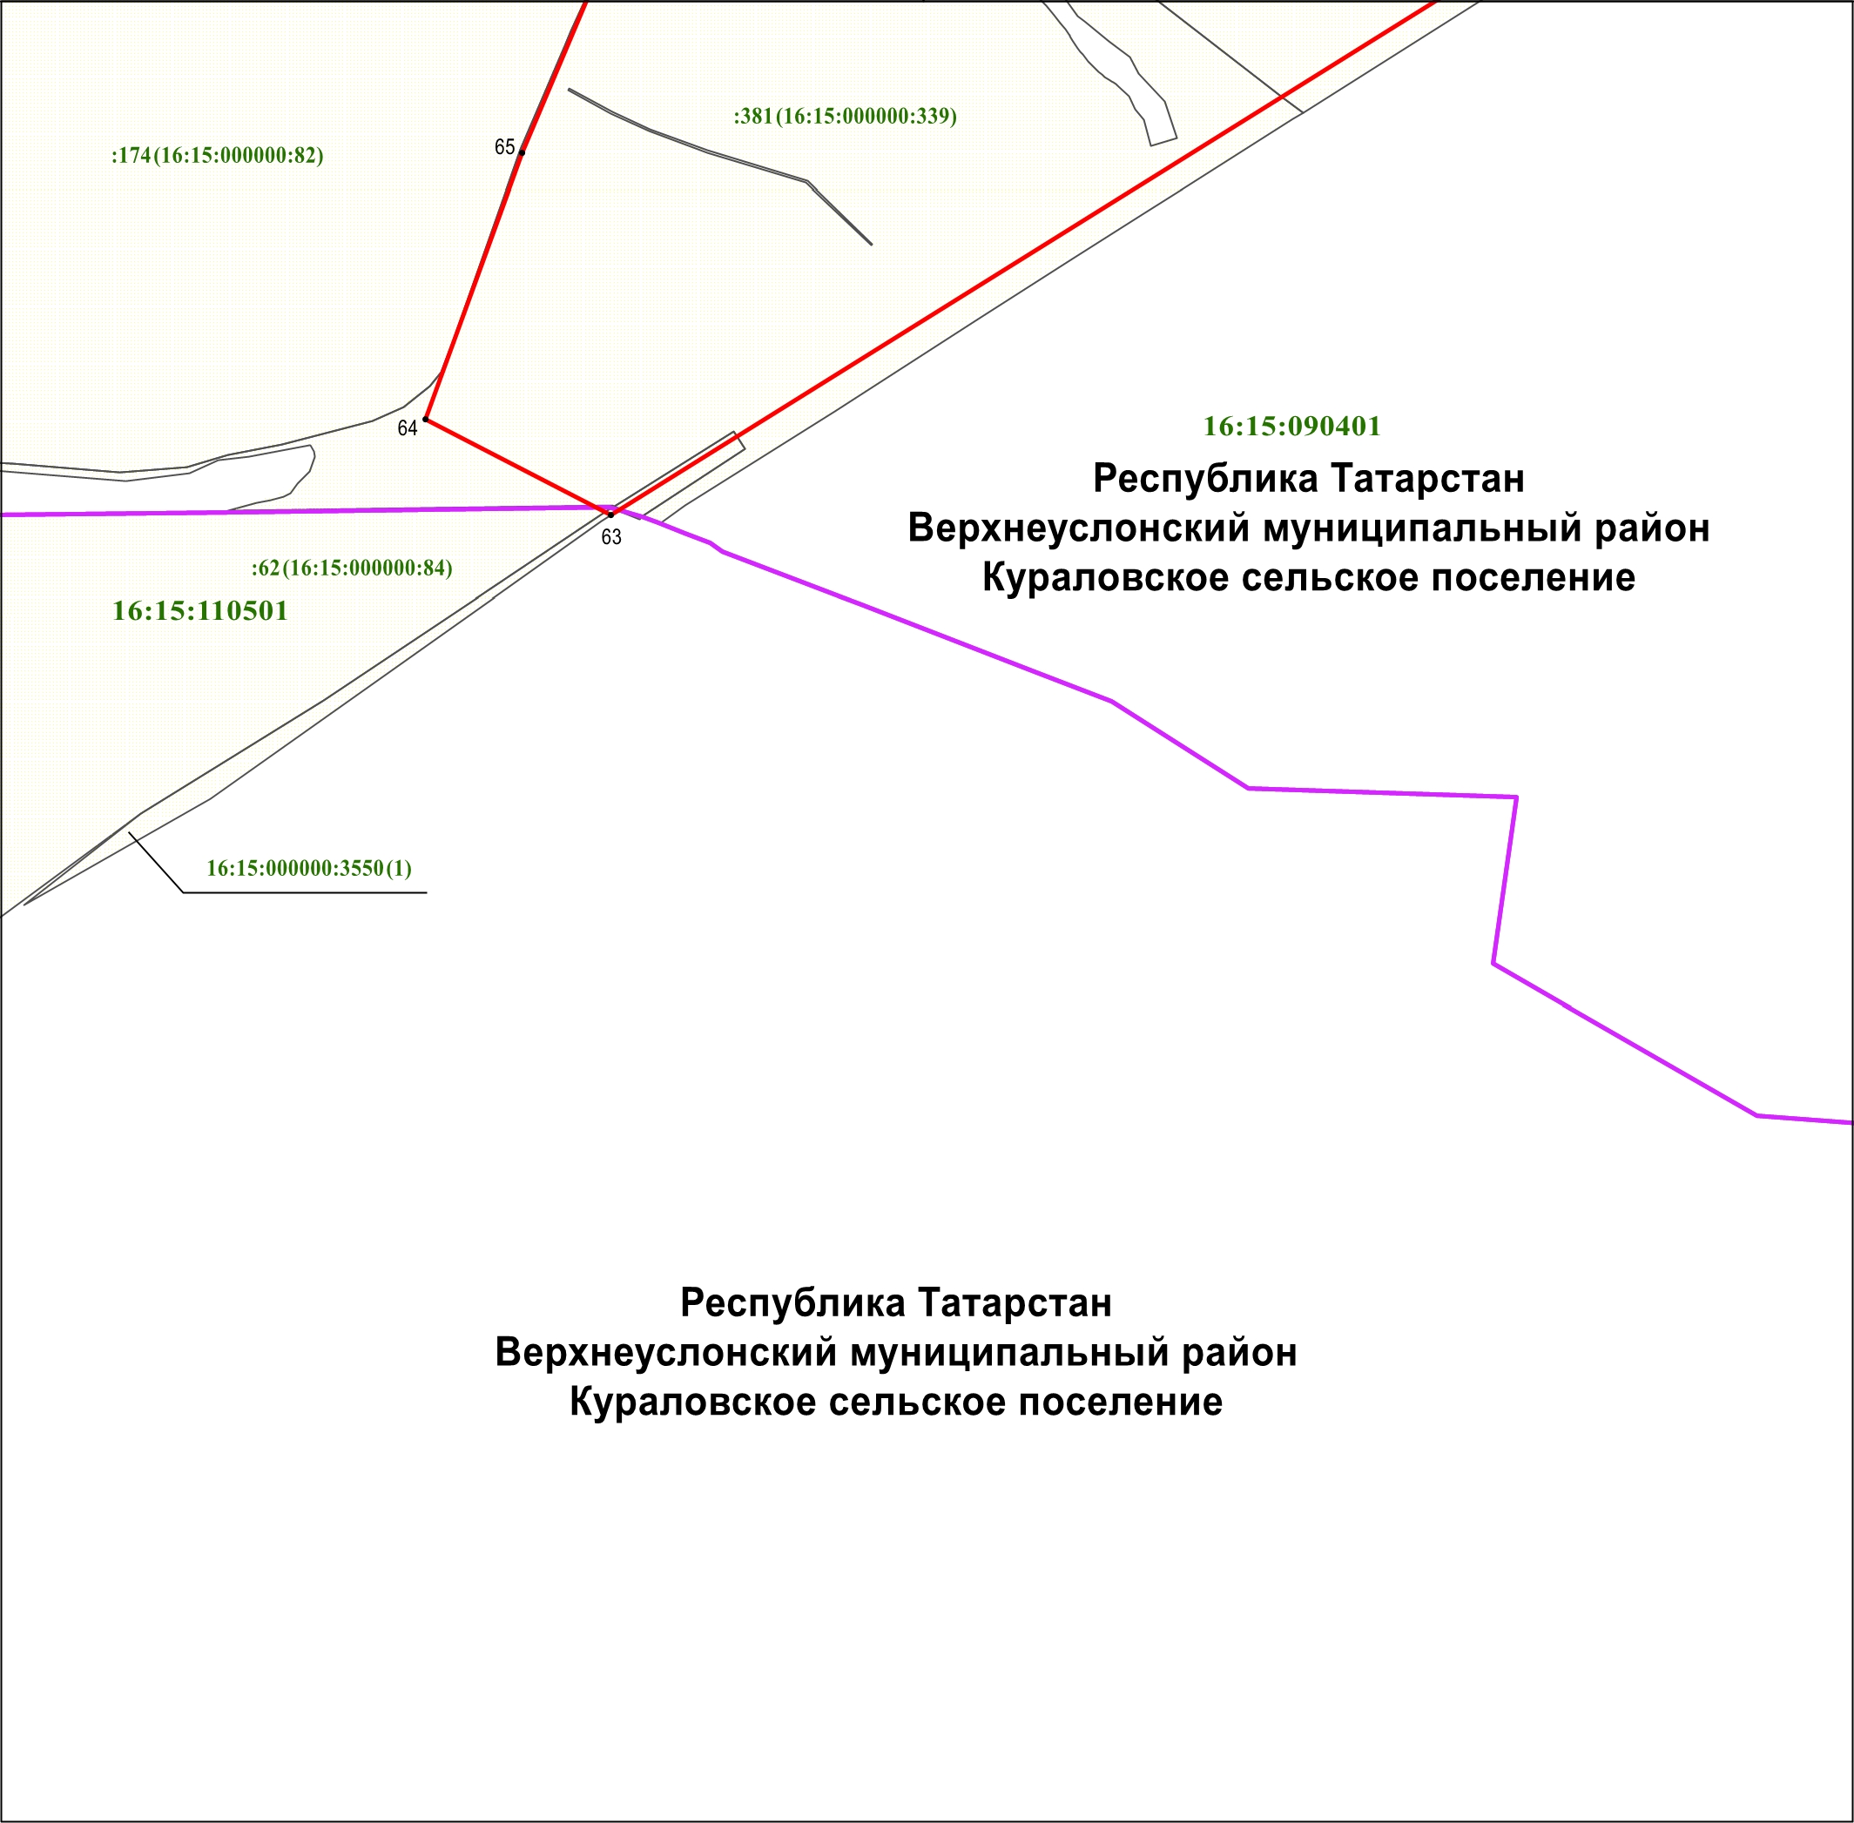

Масштаб 1 : 5 000

Используемые условные знаки и обозначения
• 63 – обозначение характерной точки границ

– граница объекта

– граница поселения

– граница кадастрового квартала

– граница земельного участка

16:15:090401 – номер кадастрового квартала

:381 – кадастровый номер земельного участка
Раздел 4

План границ объекта –

памятника природы регионального значения «Кураловские родники»

Лист 4

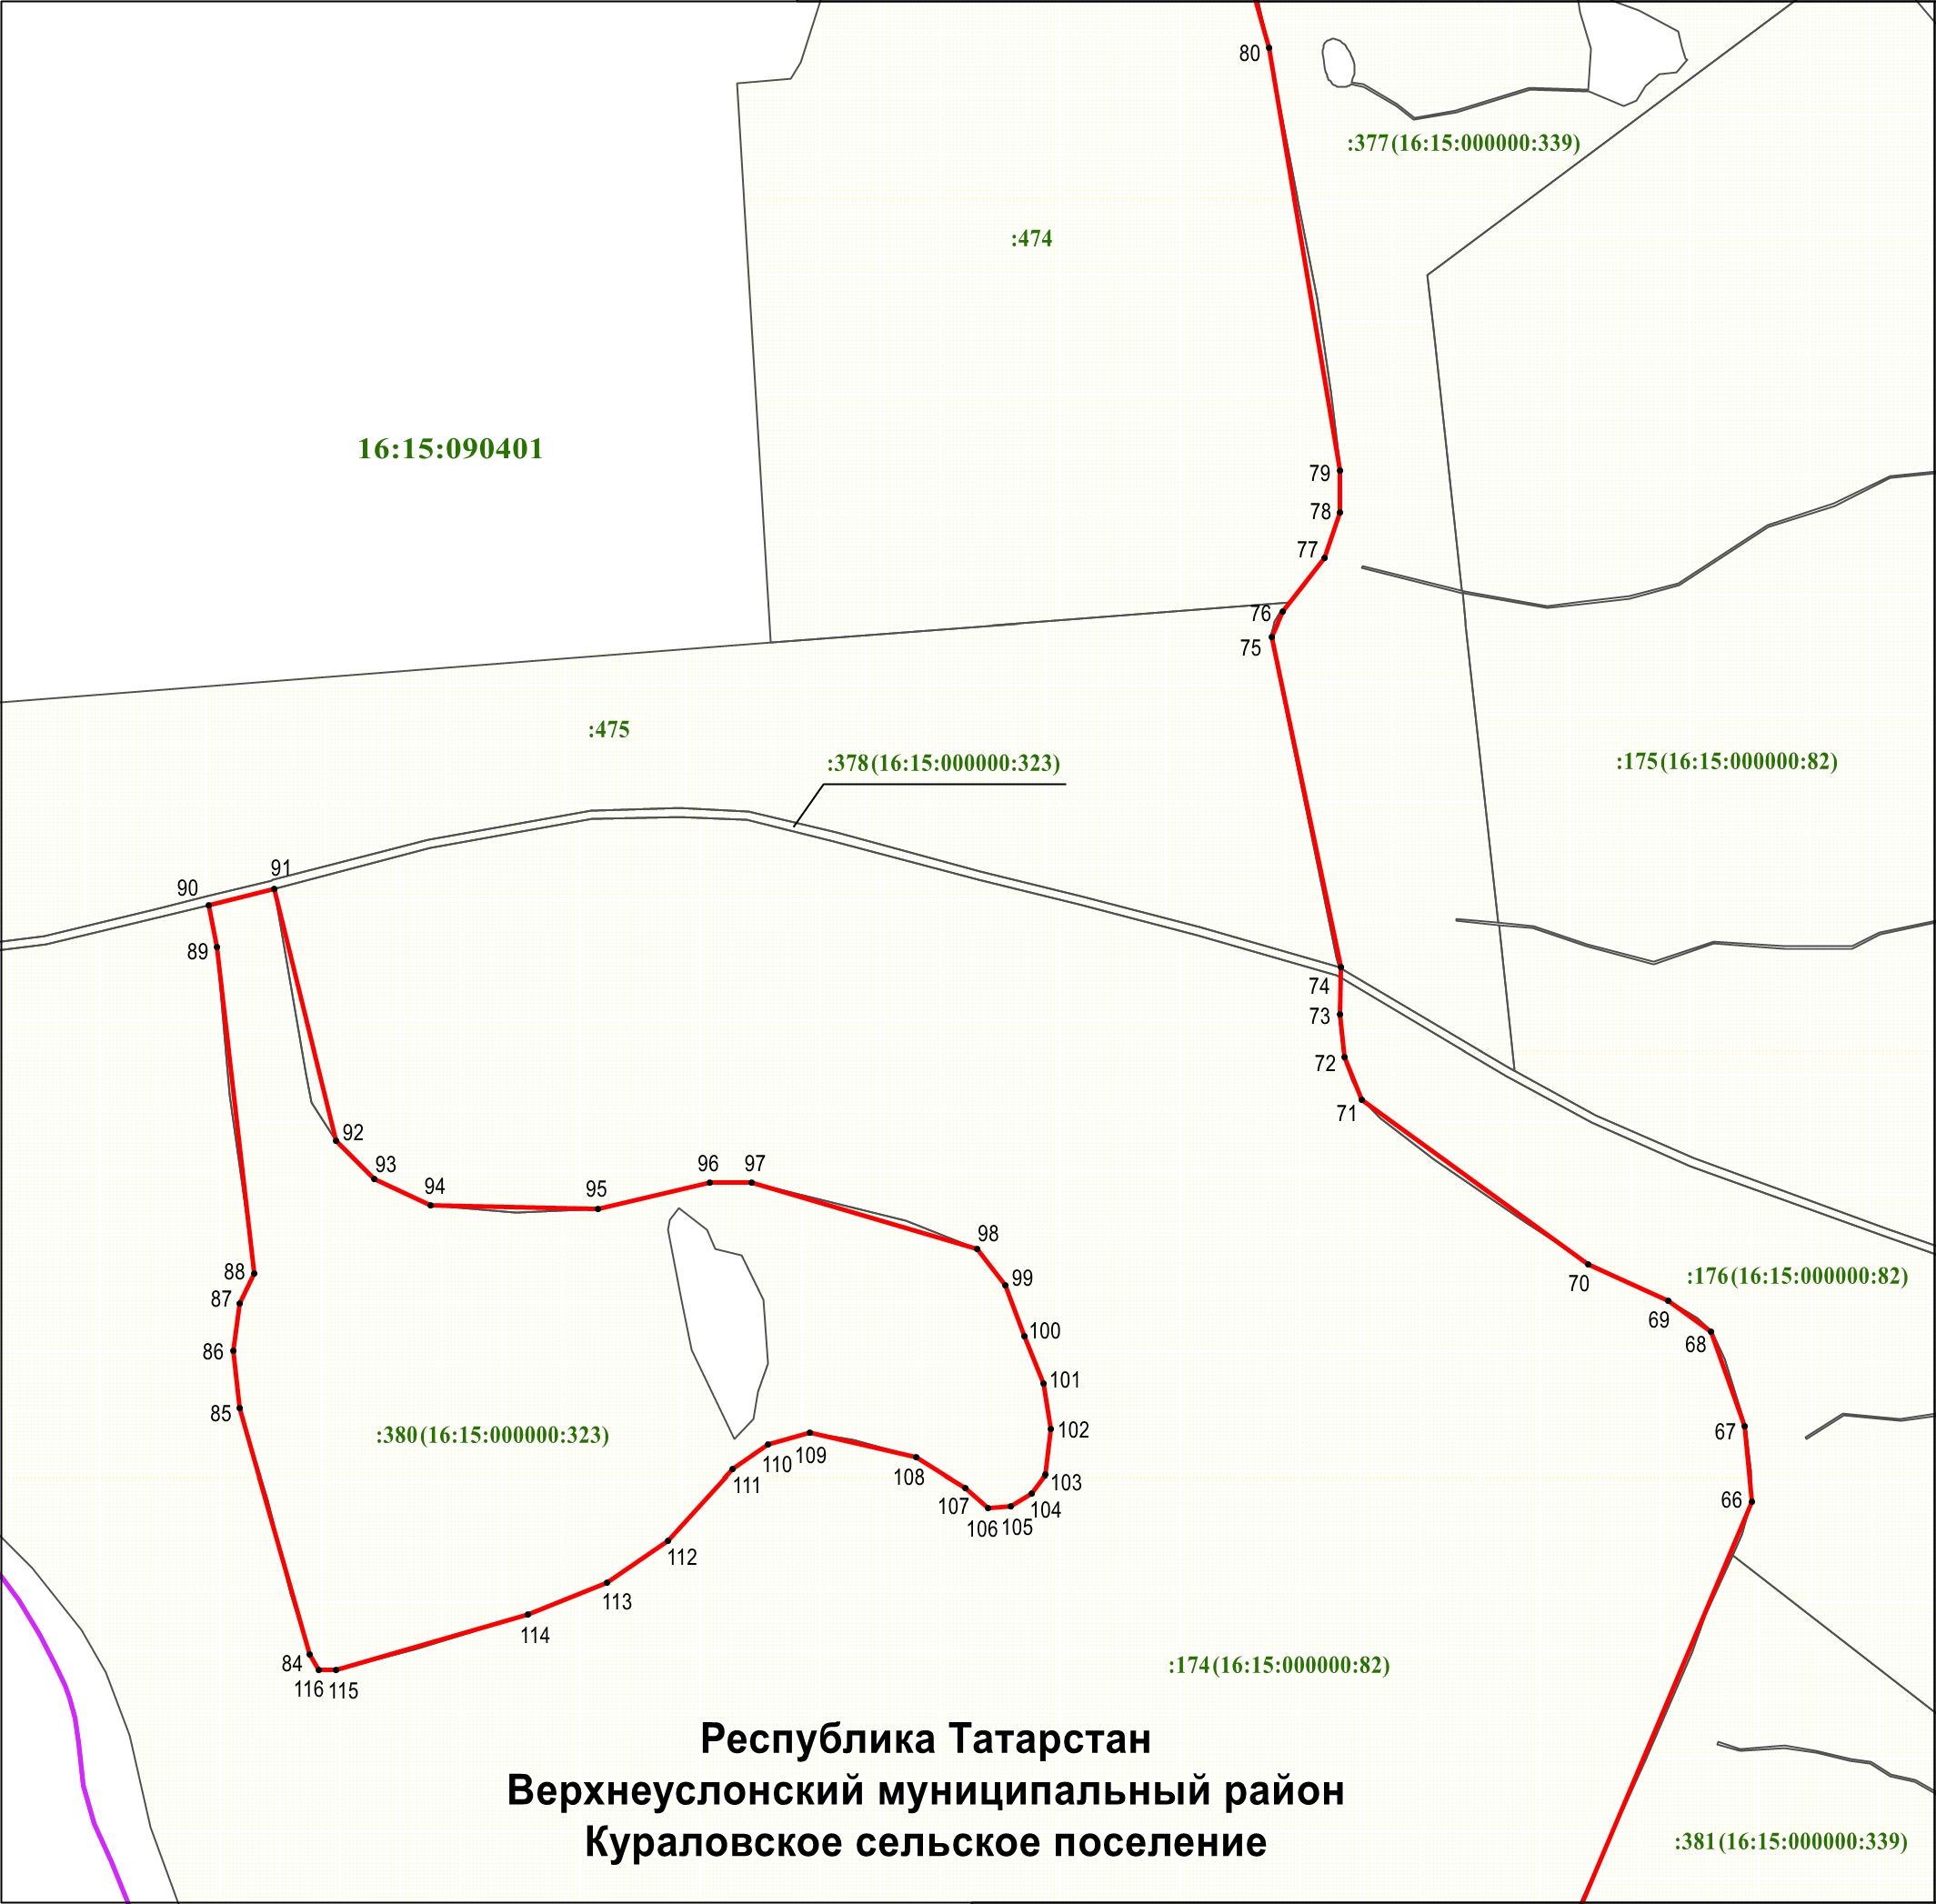

Масштаб 1 : 5 000

Используемые условные знаки и обозначения
• 66 – обозначение характерной точки границ

– граница объекта

– граница поселения

– граница кадастрового квартала

– граница земельного участка

16:15:090401 – номер кадастрового квартала

:174 – кадастровый номер земельного участка

